**24.2 Классы**

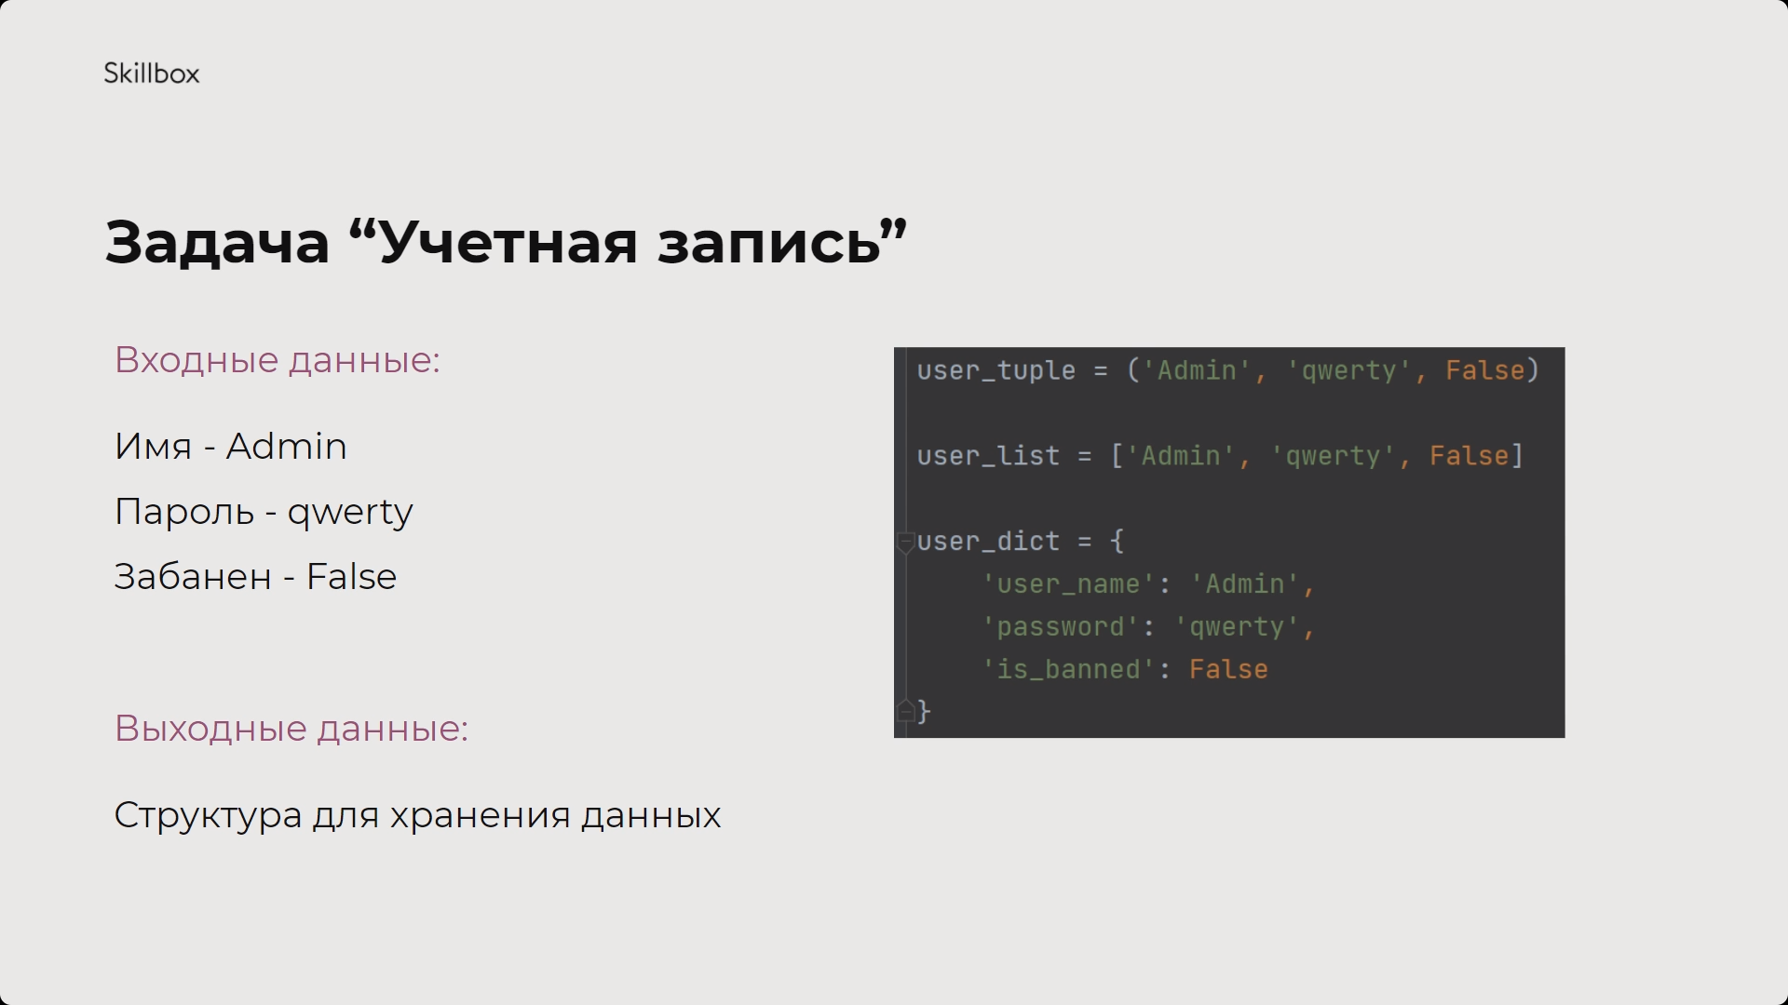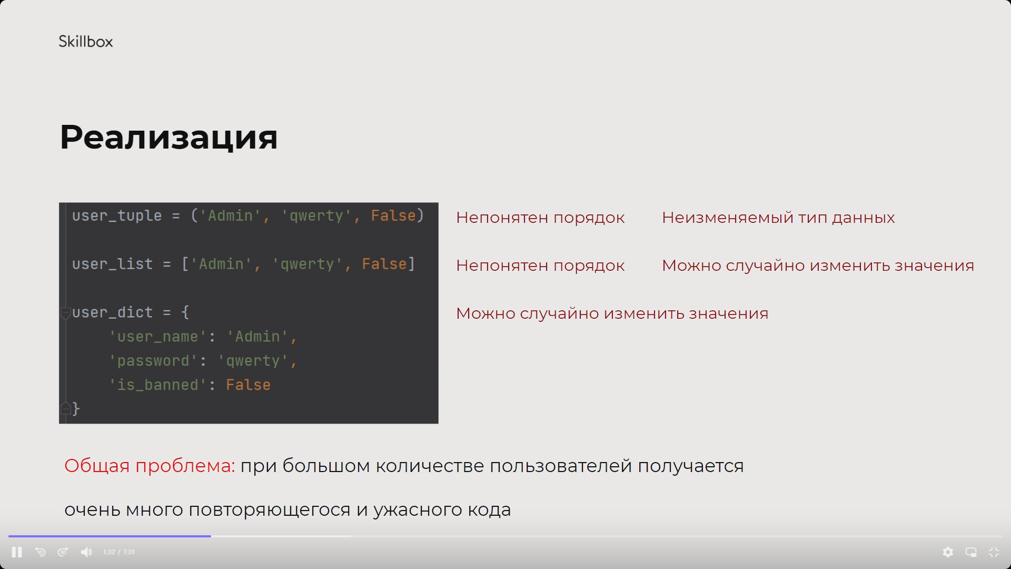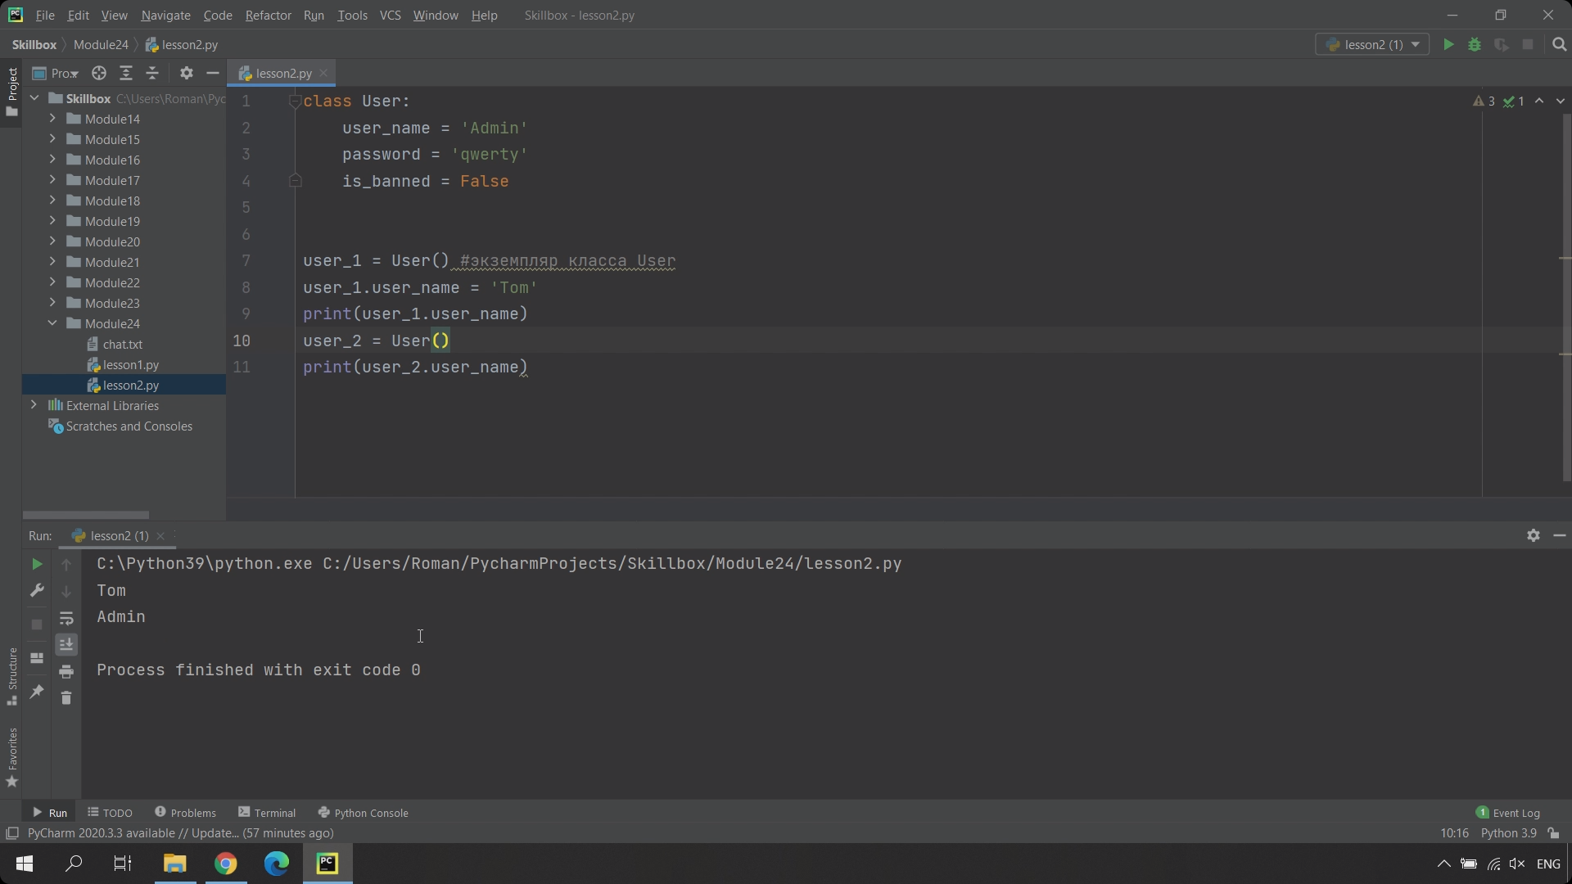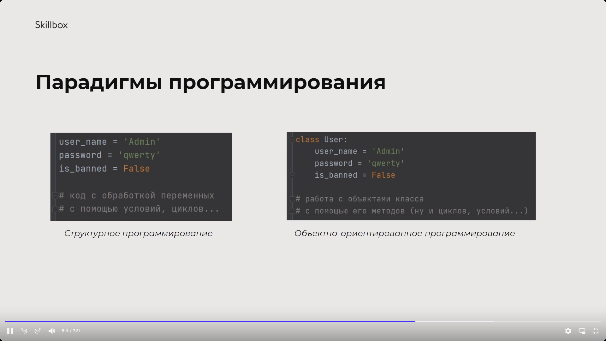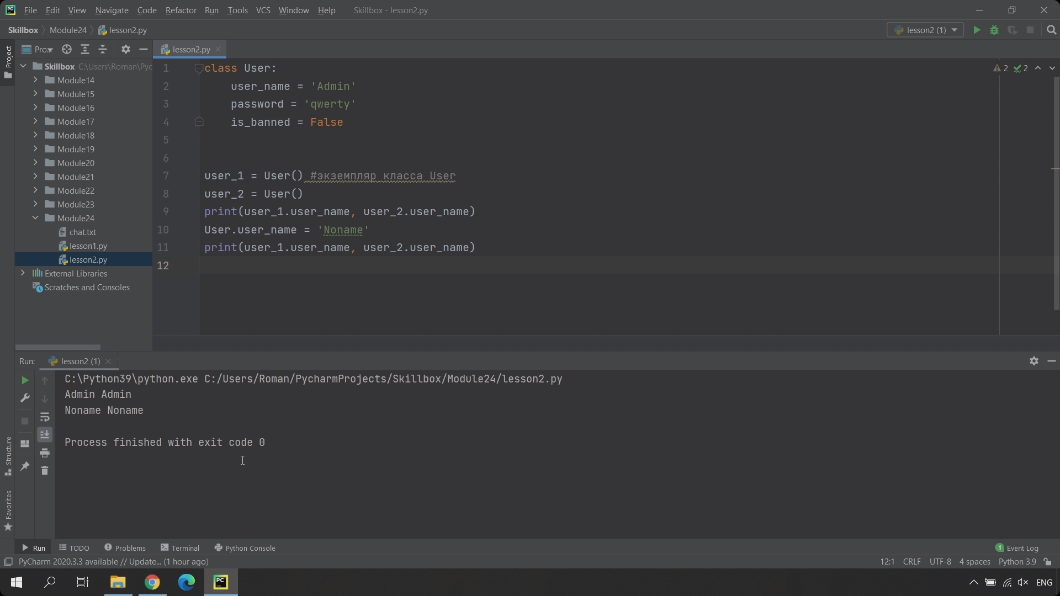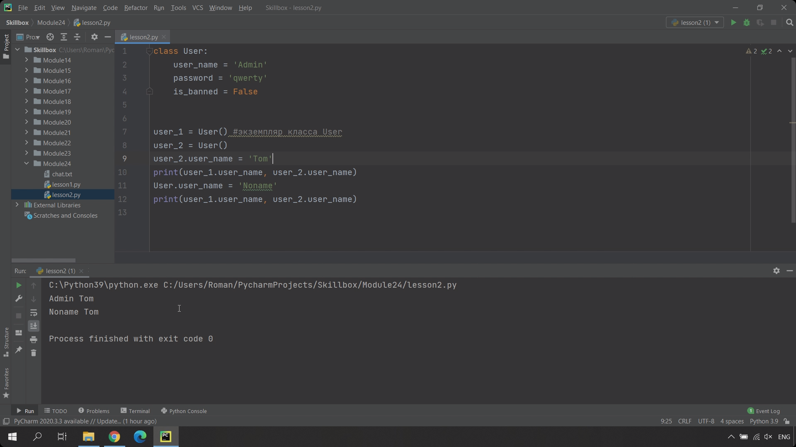

#### Практика

##### **Задача 1. Машина**

Напишите класс Toyota, состоящий из четырёх статических атрибутов:

* цвет машины (например, красный),
* цена (один миллион),
* максимальная скорость (200),
* текущая скорость (ноль).

Создайте три экземпляра класса и каждому из них поменяйте значение текущей скорости на случайное число от нуля до 200.

##### **Задача 2. Однотипные объекты**

В офис заказали небольшую партию из четырёх мониторов и трёх наушников. У монитора есть четыре характеристики: название производителя, матрица, разрешение и частота обновления экрана. Все четыре монитора отличаются только частотой.

У наушников три характеристики: название производителя, чувствительность и наличие микрофона. Отличие только в наличии микрофона.

Для внесения в базу программист начал писать такой код:

monitor_name_1 = 'Samsung'

monitor_matrix_1 = 'VA'

monitor_res_1 = 'WQHD'

monitor_freq_1 = 60

monitor_name_2 = 'Samsung'

monitor_matrix_2 = 'VA'

monitor_res_2 = 'WQHD'

monitor_freq_2 = 144

monitor_name_3 = 'Samsung'

monitor_matrix_3 = 'VA'

monitor_res_3 = 'WQHD'

monitor_freq_3 = 70

monitor_name_4 = 'Samsung'

monitor_matrix_4 = 'VA'

monitor_res_4 = 'WQHD'

monitor_freq_4 = 60

headphones_name_1 = 'Sony'

headphones_sensitivity_1 = 108

headphones_micro_1 = False

headphones_name_2 = 'Sony'

headphones_sensitivity_2 = 108

headphones_micro_2 = True

headphones_name_3 = 'Sony'

headphones_sensitivity_3 = 108

headphones_micro_3 = True

Поправьте программиста: перепишите код, используя классы и экземпляры классов.